暨南大学本科实验报告专用纸
课程名称 计算机网络实验 成绩评定
实验项目名称 交换机基本配置与VLAN的划分&跨VLAN通信的实现 指导教师 潘冰
实验项目编号 5&6 实验项目类型 实验地点 b402
学生姓名 胡靖 学号 2019053753
学院 智能科学与工程 系 专业 信息安全
实验时间2020 年10月19日 上 午～10月26日上午 温度 ℃湿度
- 实验目的
- 了解交换机的配置方式
- 掌握交换机命令行各种操作模式的区别以及模式之间的切换。
- 查询交换机系统和配置信息，掌握当前交换机的工作转状态。
- 理解基于交换机端口的VLAN划分。
- 了解VLAN之间的通信过程与实现方式
- 熟悉三层交换和路由器实现VLAN之间通信的配置与实现
- 实验内容
- 命令行下交换机各种模式切换。
- 查看并熟悉交换机的配置信息。
- 用命令行方式在（同一台和不同交换机两种环境）交换机上配置（不同的VLAN。
- 在两个交换机上配置TRUNK。
- 测试同一VLAN的用户可以通信，而不同的VLAN的用户不能直接通信。
- 通过三层交换机实现VLAN间互通信
- 在三层交换机上创建VLAN，给VLAN分配IP地址，向VLAN中添加交换机端口，并激活路由选择协议的操作
- 在两层交换机间创建VLAN，向VLAN中添加交换机端口，配置Trunk端口
- 在路由器上创建子接口，设置包封装格式，并激活路由选择协议的操作
- 测试不同VLAN间的通信
- 实验原理
交换机原理
交换机工作在数据链路层。拥有一条很宽的内部总线和内部交换机构。端口都挂在内部总线上，交换机具有记忆功能，端口处理程序会查找内存中的地址表，以确定目的MAC地址的NIC挂接在那个端口上，再通过内部交换机构将数据包传送到目的端口。
交换机将网络分段，有过滤和转发功能，能有效地隔离广播风暴，避免共享冲突。
三层交换机实现VLAN互访的原理
利用三层交换机的路由功能，通过识别数据包的IP地址，查找路由表进行选路转发。三层交换机利用直连路由可以实现不同VLAN之间的互访。三层交换机给接口配置IP地址，采用SVI(交换虚拟接口)的方式实现VLAN间互访。SVI是指为交换机中的VLAN创建虚拟接口，并且分配IP地址。
直连路由：为三层设备的接口配置IP地址，并且激活该端口，三层设备会自动产生该接口IP地址所在网段的直连路由信息。
路由器实现VLAN间通信
交换机端口与路由器端口连接，由于路由器端口同时属于两个VLAN，因此该端口使用Trunk模式。将路由器端口设置成两个字接口，分别属于连个VLAN ，每个子接口IP地址即为该对应网段的网关地址。实际上通过IP地址实现不同VLAN间通信。
- 实验环境
- 两台交换机（二层），三台PC机。
  - 拓扑结构：
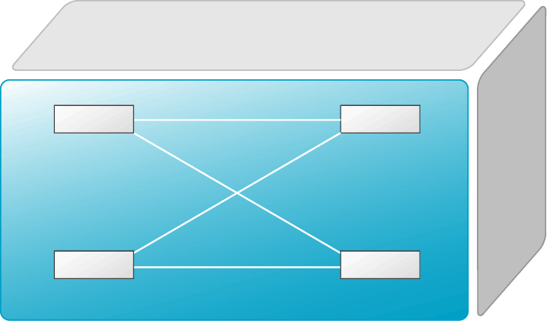
PC1
PC3
SwitchA
PC2
SwitchB
VLAN 20
F0/24
F0/24
F0/5
VLAN 10
F0/5
F0/15
VLAN 10
- 一台二层交换机(S2126G)，一台三层交换机(S3550)，二台PC机。
  - 拓扑结构：
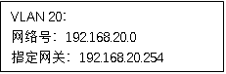
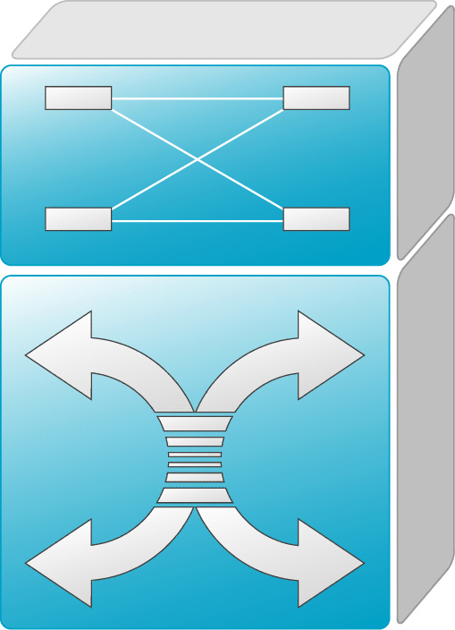
PC1
PC3
SwitchA：三层交换
PC2
SwitchB：二层交换
VLAN 20
F0/24
F0/24
F0/5
VLAN 10
F0/5
F0/15
VLAN 10
VLAN 10：
网络号：192.168.10.0
指定网关：192.168.10.254

- 一台交换机（二层或三层），一台路由器，二台PC机。
  - 拓扑结构：
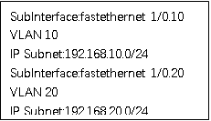
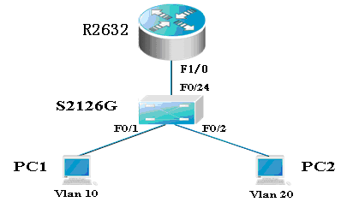
VLAN 10：
网络号：192.168.10.0
指定网关：192.168.10.254

VLAN 20：
网络号：192.168.20.0
指定网关：192.168.20.254

- 实验步骤
交换机基本配置与VLAN的划分
1.登录到交换机
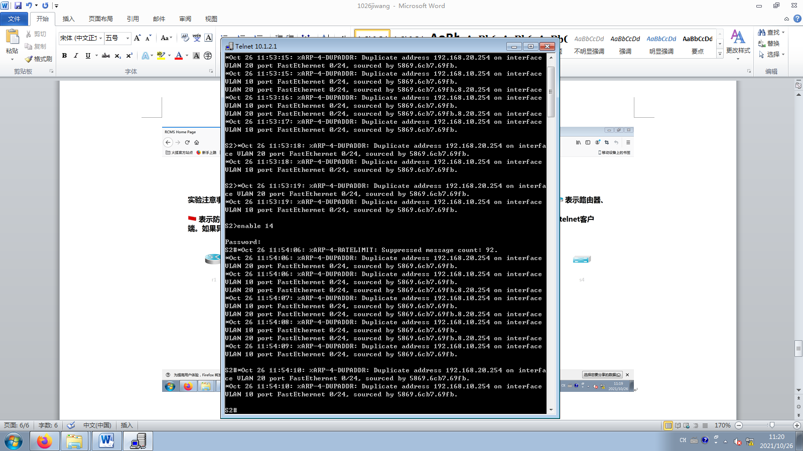
2.在交换机A(SwitchA)上建立2个VLAN10，VLAN20
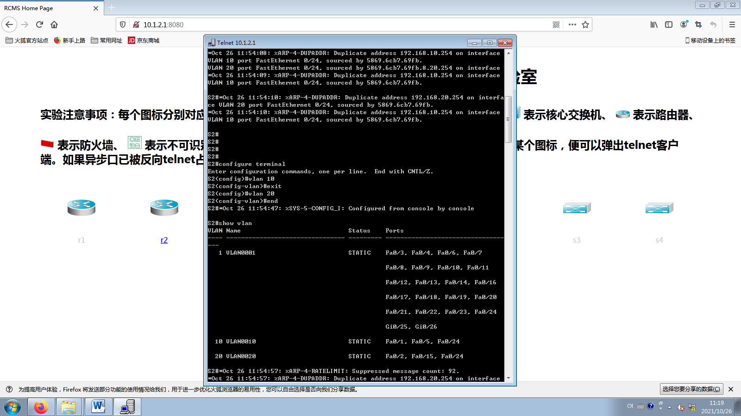
3.将端口0/5、0/15C1分别放入VLAN10和VLAN20
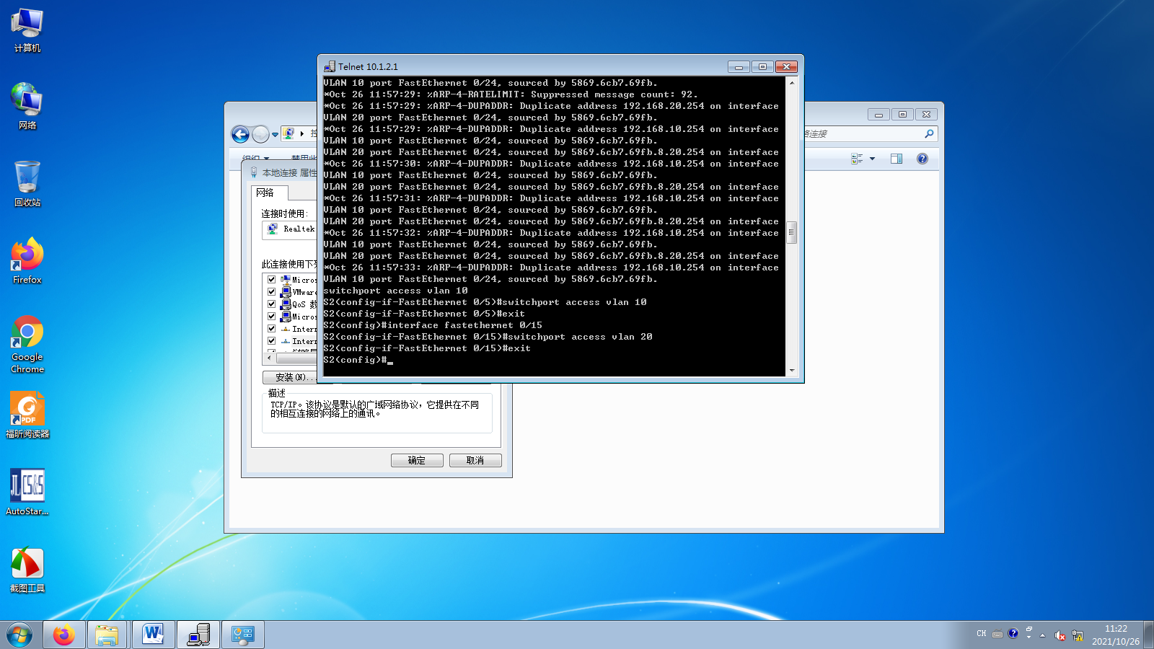
4. 把交换机SwitchA与SwitchB连接的0/24接口做成trunk模式。(Tag VLAN)
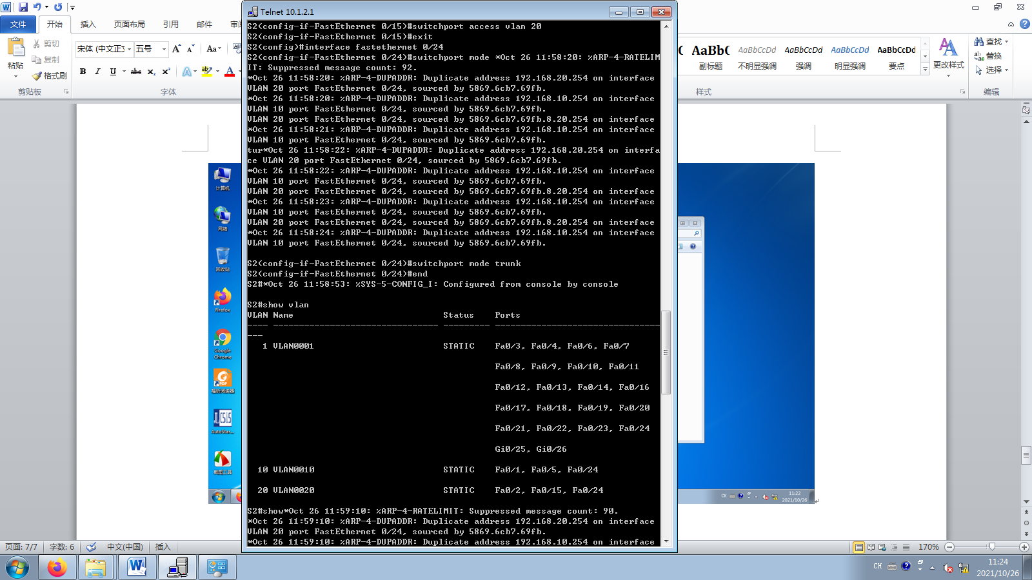
5. 显示VLAN配置和trunk配置。
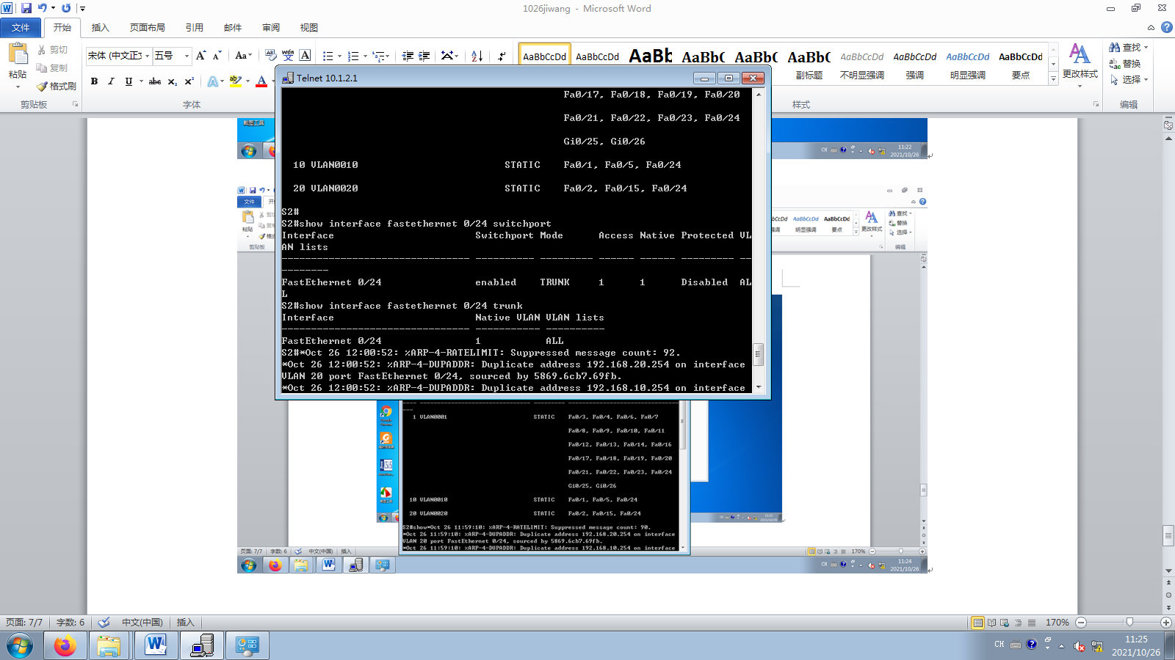
6.在交换机Switch B上建立VLAN 10，把交换机SwitchB与SwitchA连接的0/24接口做成trunk模式。
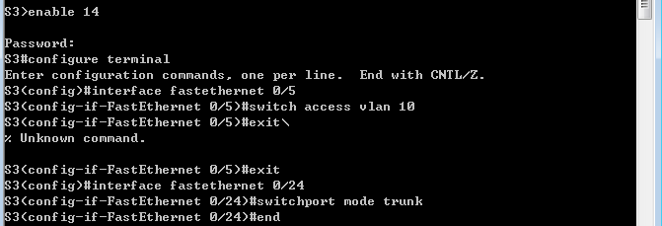
7. 显示VLAN配置和trunk配置
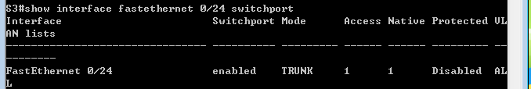
8.检测与实验结果分析
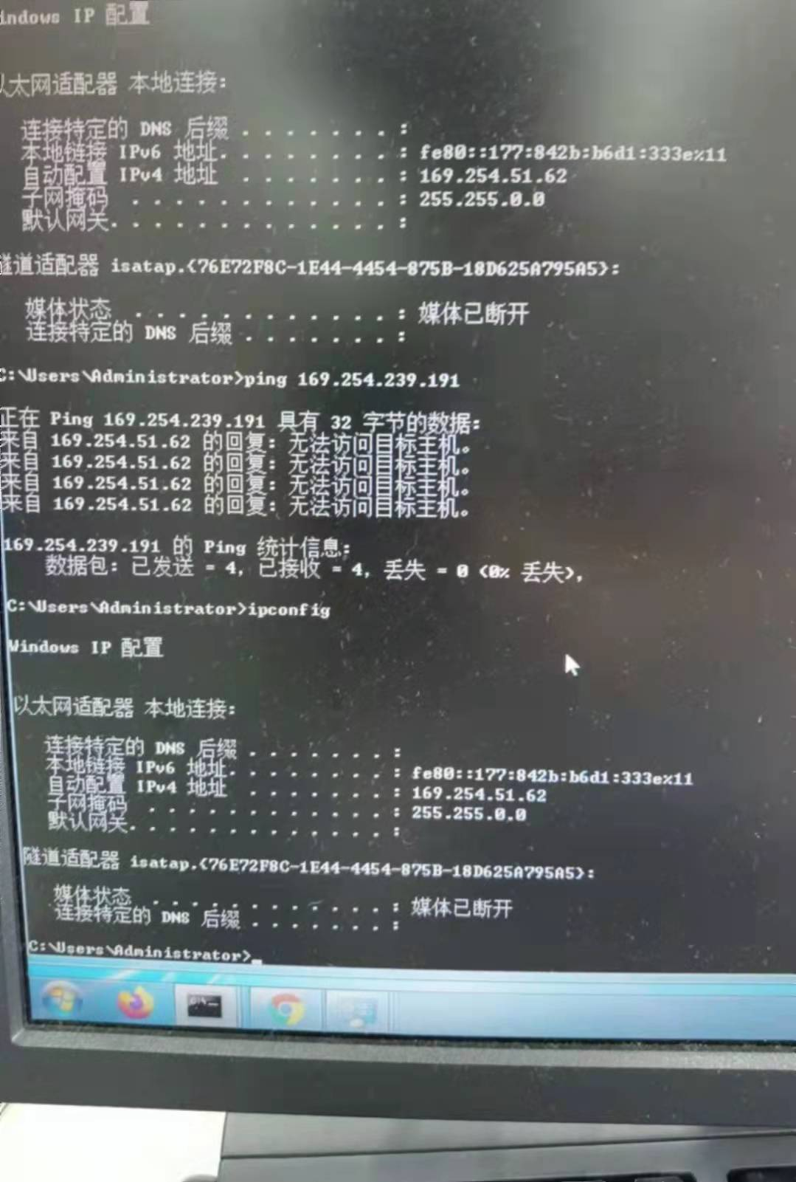

将PC设置为DHCP自动获取IP，设置将两台PC分别连入不同的VLAN，发现两台PC无法ping通。
三层交换机实现VLAN之间通信：
1. 登录到交换机，在三层交换机S3550(SwitchA)上建立2个VLAN，VLAN 10 和VLAN 20
2. 把PC1和PC2所在的端口，分别放入VLAN10和VLAN20
3. 在交换机SwitchA上将与SwitchB相连的端口（假设为0/24端口）定义为tag vlan模式（trunk模式）。用于与SwitchB连接
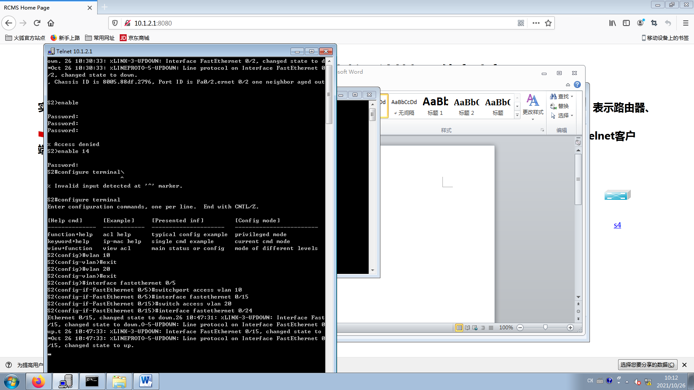
4. 显示VLAN配置和Trunk配置
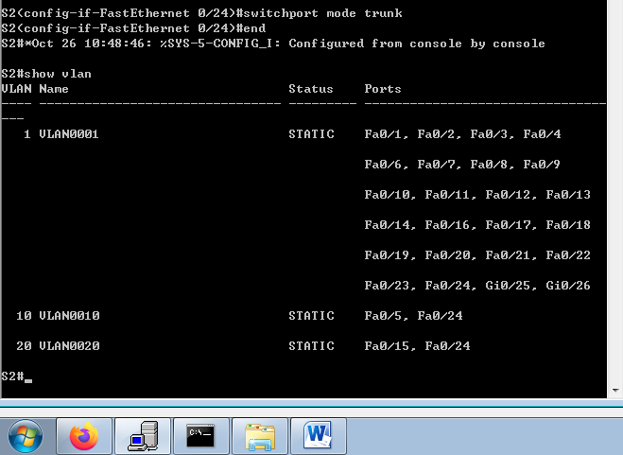
5. 设置三层交换机VLAN间通讯。
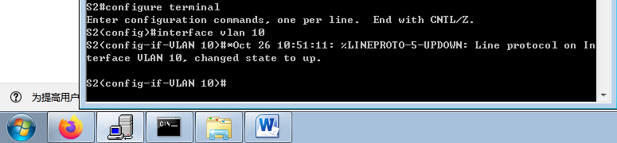
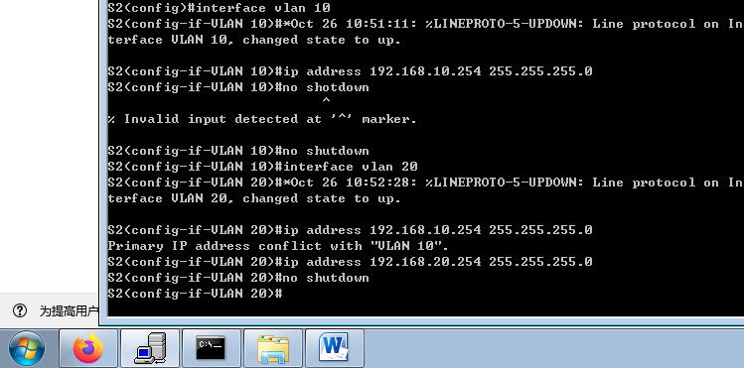
6. 在二层交换机s2126G(SwitchB)上创建VLAN 10，并将0/5端口划分给VALN10中
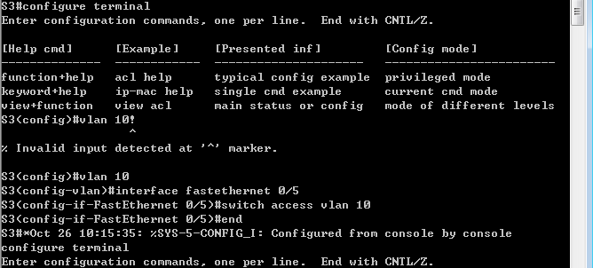
7. 把交换机SwitchB连接的0/24接口做成trunk模式。用于和SwitchA交换机的连接
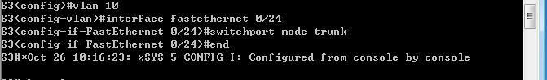
8. 显示VLAN配置和Trunk配置
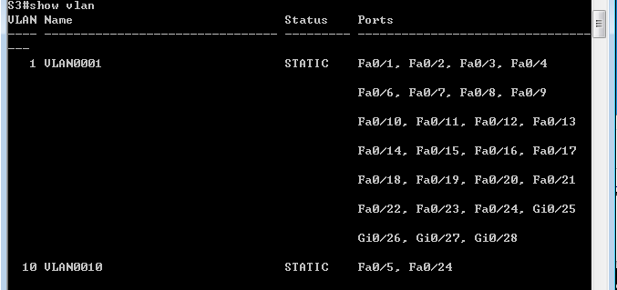
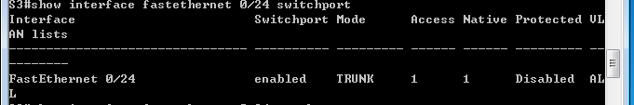
9. 验证PC1和PC3或PC2和PC3的连通性。将PC1和PC3的默认网关设置为192.168.10.254，将PC2的默认网关设置为192.168.20.254
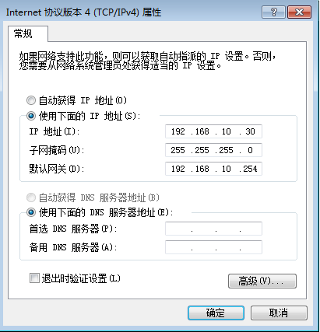
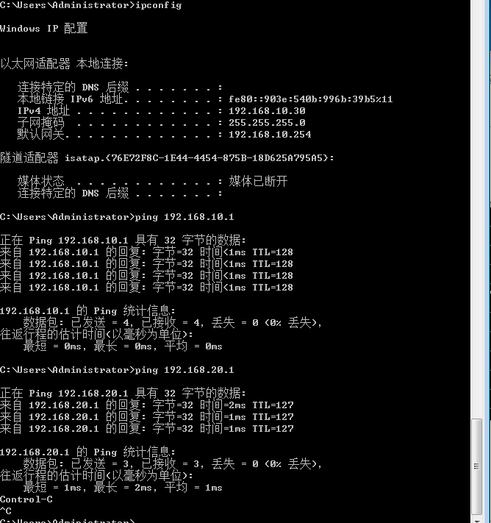
在PC3上设置IP地址为192.168.10.30，与PC1和PC2进行通信，成功连通

路由器实现VLAN间通信
1. 登录到交换机
2. 在交换机上创建两个VLAN，分别是VLAN 10和VLAN 20。
3. 把交换机的0/24接口做成trunk模式
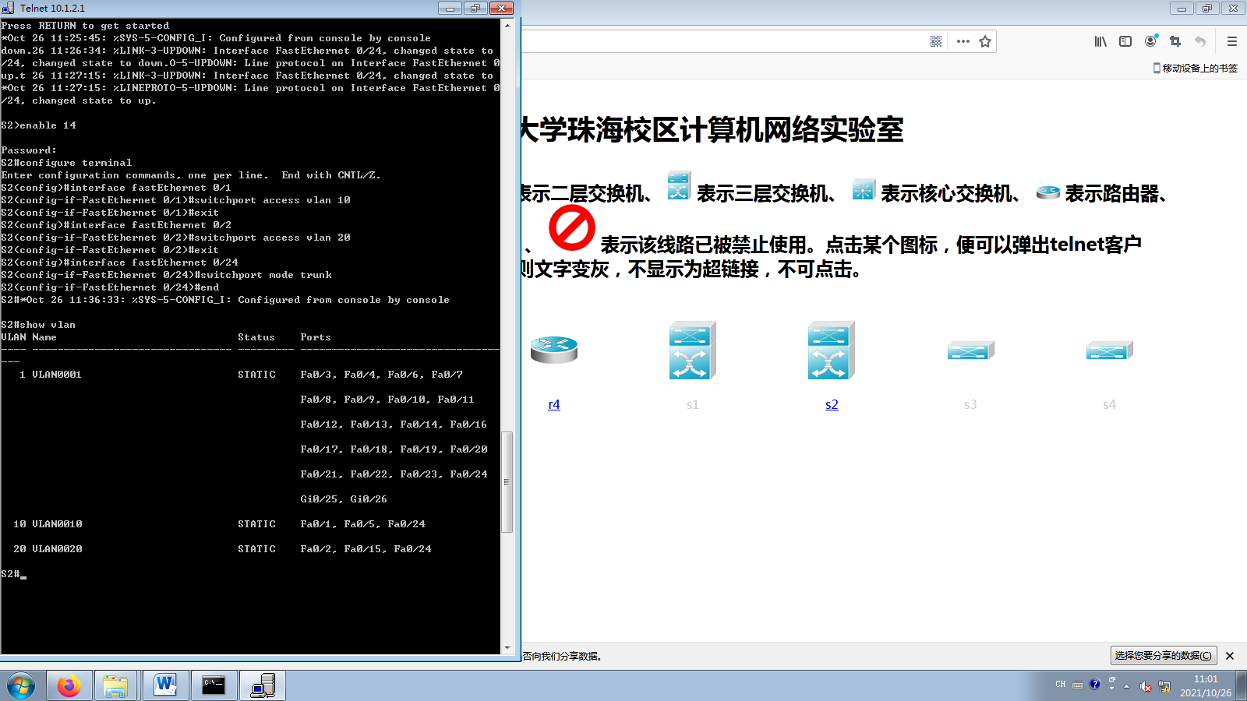
4. 显示VLAN配置和Trunk配置
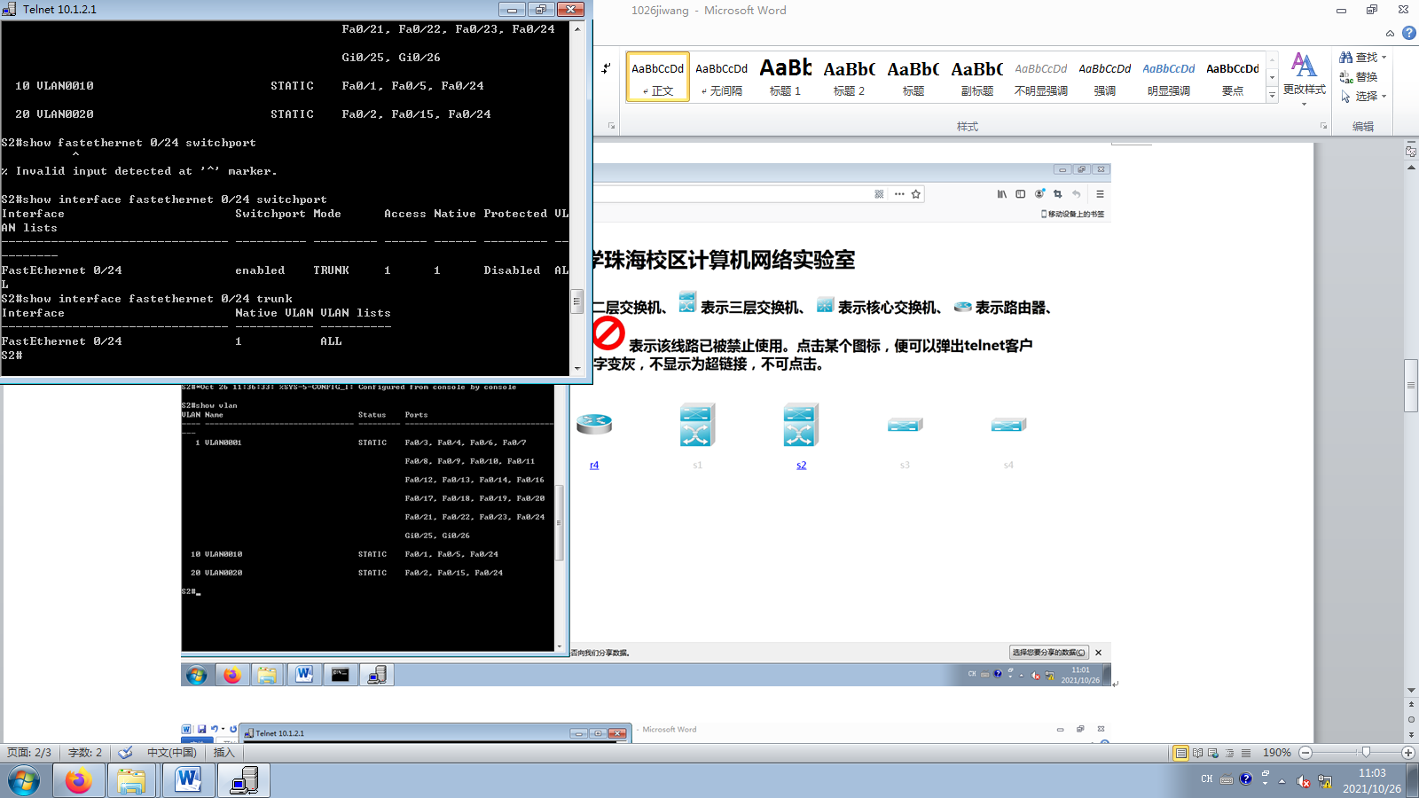
5. 在路由器上配置接口F0的子接口
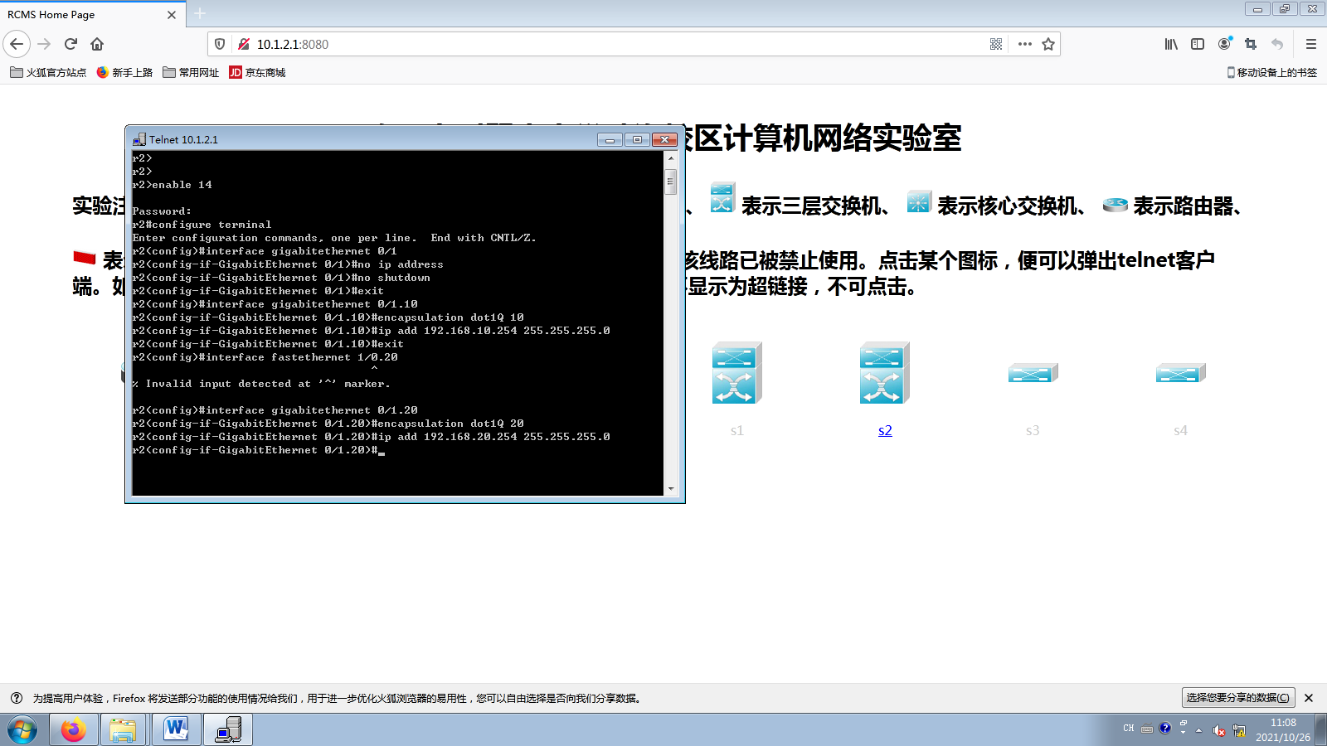
6. 验证接口配置和VLAN配置，各VLAN内主机的配置
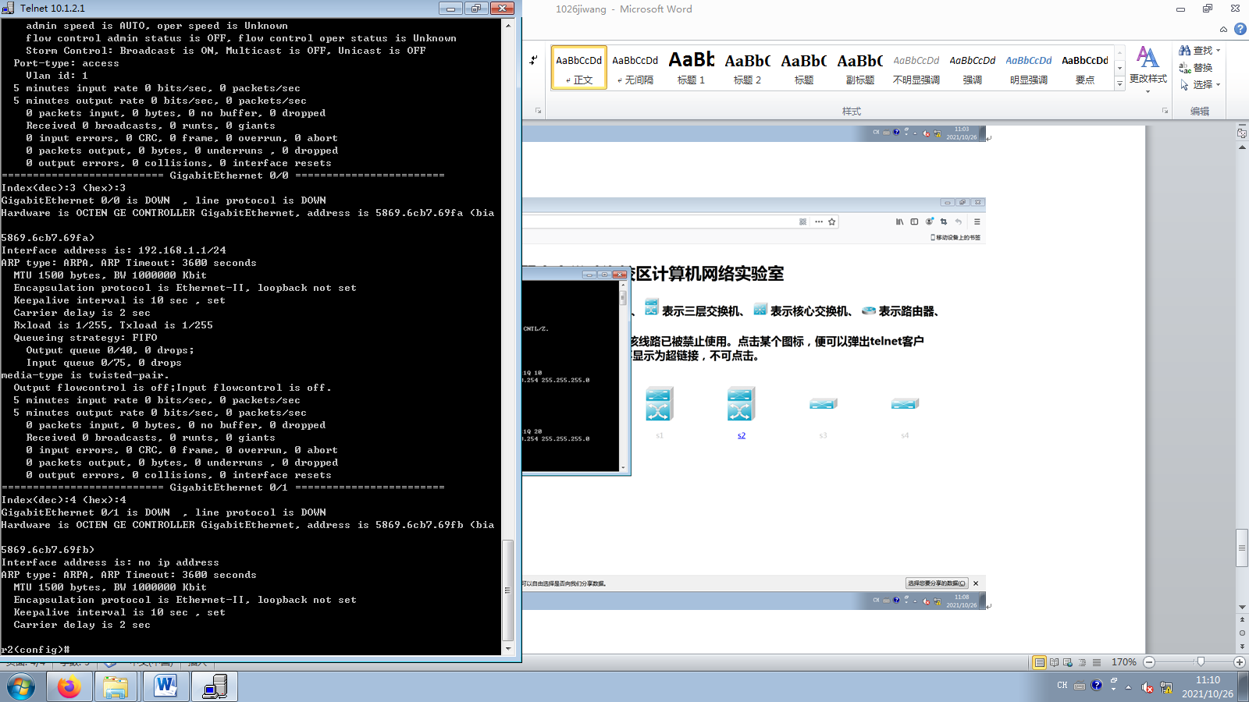
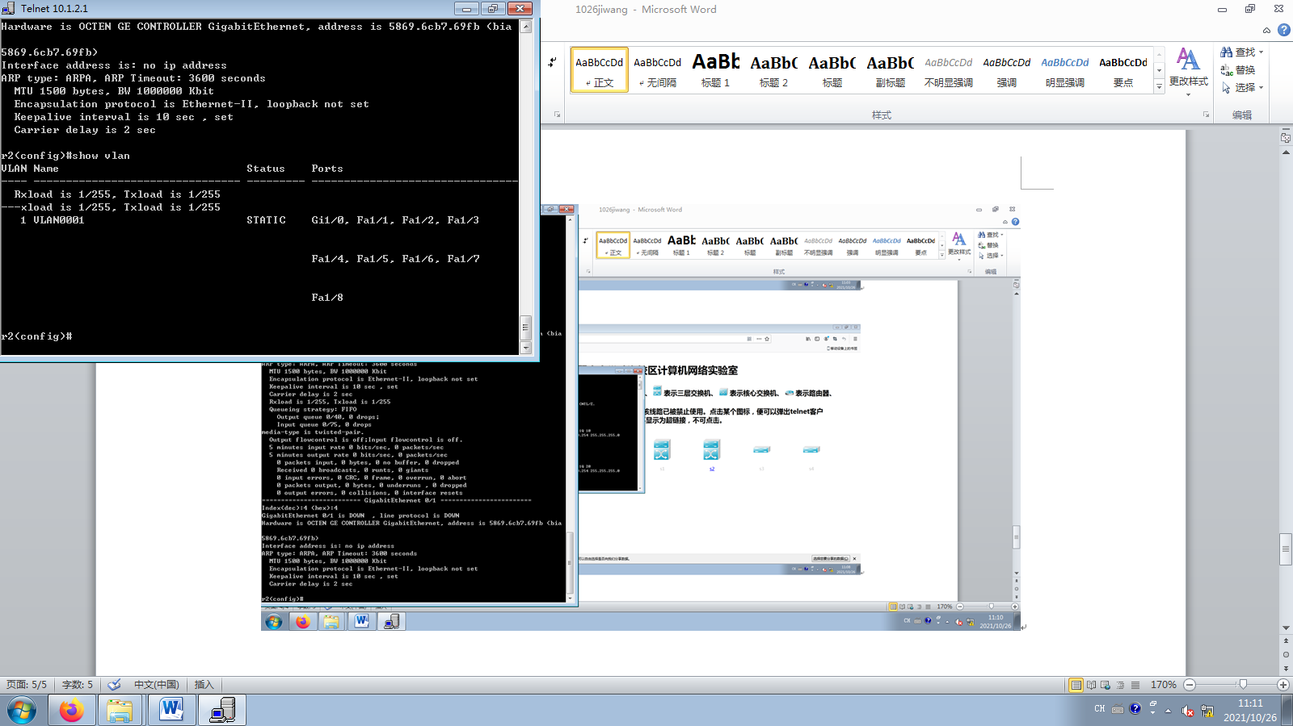
7. 测试VLAN间路由
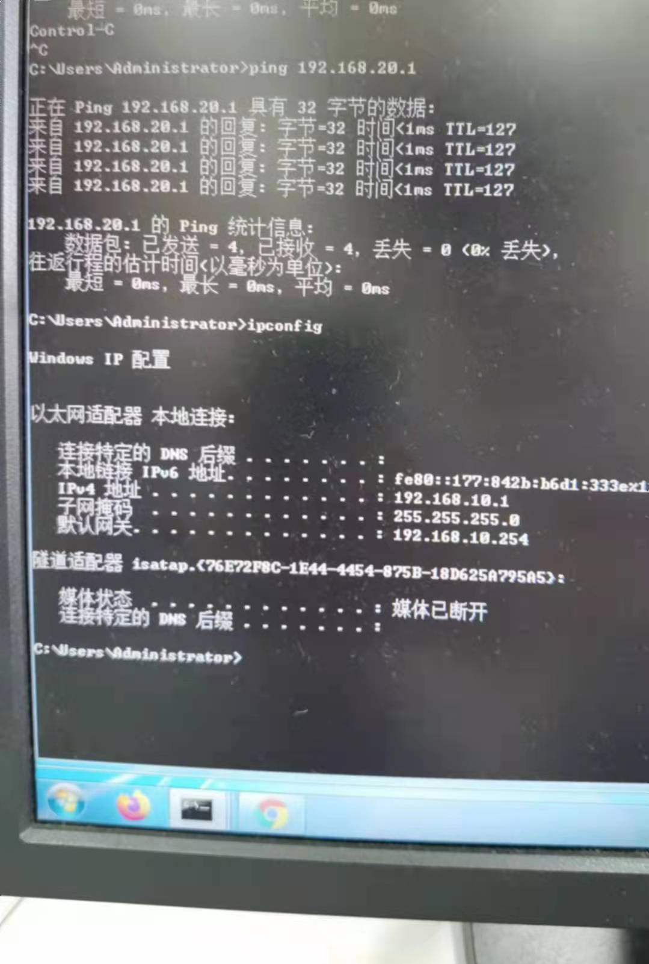
- 思考题
- 不同的VLAN之间为什么不能通信
每个vlan之间就相当于一个局域网，如果要跨网通讯需要路由功能。三层交换机和路由器有路由功能。所以要实现不同vlan通讯就需要需要通过三层交换机或者路由器
- 如何删除一个VLAN
进入全局模式后，对该VLAN包含的所有接口，都需要进入接口设置并删除接口上的VLAN，最后使用no vlan 端口号 即可删除一个VLAN
- Trunk的作用是什么
Trunk可以将多个物理端口绑定为一个逻辑通道，以此提升整个网络的带宽，给交换机间进行级联，提升网络性能
- 实验总结
第一次实验之前没有预习导致实验失败，第二次在课堂知识的基础上进行了一定的预习，最终完成了作业

